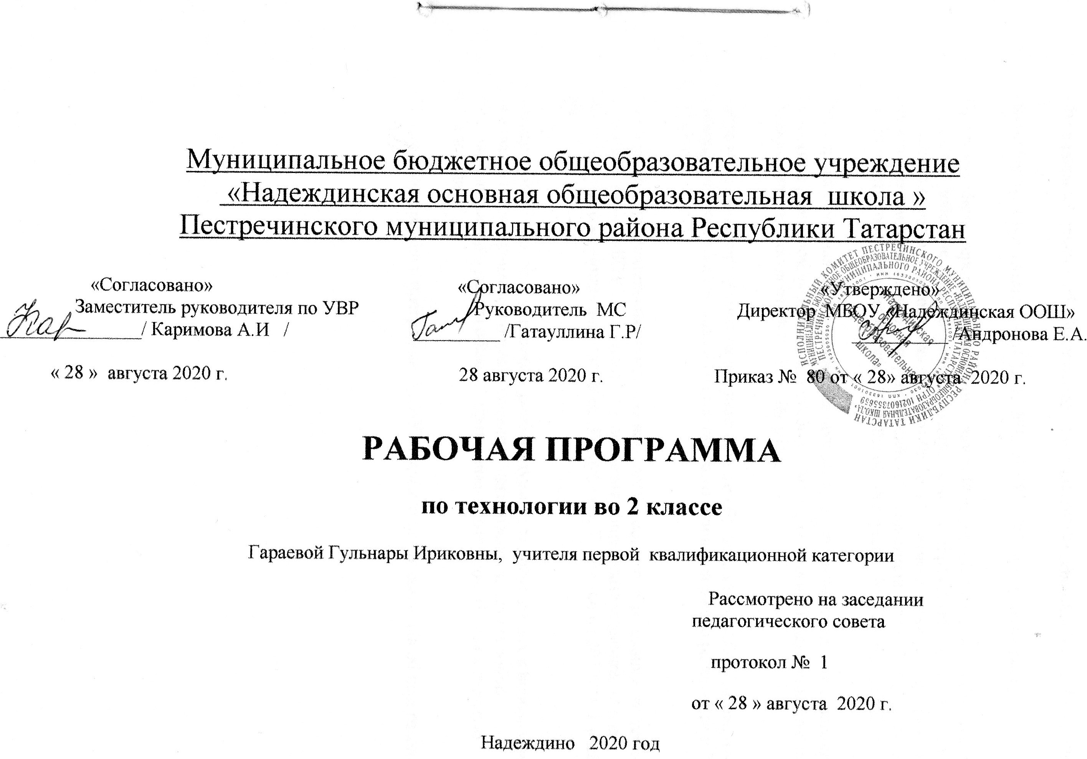
Содержание учебного предмета
Название раздела | Краткое содержание | Количество часов
Общекультурные и общетрудовые компетенции (знания, умения и способы деятельности). Основы культуры труда, самообслуживания. | Трудовая деятельность в жизни человека. Основы культуры труда. Природа в художественно-практической деятельности человека. Дом и семья. Самообслуживание. | 9
Технология ручной обработки материалов. Элементы графической грамотности. | Материалы, их свойства, происхождение и использование человеком. Инструменты и приспособления для обработки материалов. Общее представление о технологическом процессе. Технологические операции ручной обработки материалов. | 15
Конструирование и моделирование. | Изделие и его конструкция. Элементарные представления о конструкции. Конструирование и моделирование несложных объектов. | 8
Практика работы на компьютере | Знакомство с компьютером. Работа с информацией. Компьютерное письмо. | 2

Планируемые результаты изучения технологии
Название раздела | Предметные результаты |  | Метапредметные результаты | Личностные результаты
Название раздела | ученик научится | ученик получит возможность научиться | Метапредметные результаты | Личностные результаты
Общекультурные и общетрудовые компетенции (знания, умения и способы деятельности). Основы культуры труда, самообслуживания. | -воспринимать предметы материальной культуры как продукт творческой предметнопреобразующей деятельности человека — создателя и хранителя этнокультурного наследия (на примере традиционных народных ремёсел России) в различных сферах: на земле, в воздухе, на воде, в информационном пространстве;  -называть основные виды профессиональной (ремесленнической) деятельности человека: гончар, пекарь, корзинщик, плотник, резчик по дереву и др.;  -организовывать с помощью учителя рабочее место для работы:  1)с материалами: бумагой, пластичными материалами, природными материалами (крупами, яичной скорлупой, желудями, скорлупой от орехов, каштанами, ракушками), тканью, нитками, фольгой;  2)с инструментами и приспособлениями: ножницами, стекой, швейной иглой, шилом, челноком, пяльцами (вышивание), ножом (для разрезания), циркулем;  -соблюдать правила безопасной работы с инструментами при выполнении изделия;  -различать материалы и инструменты; определять необходимые материалы и инструменты в зависимости от вида работы;  -при помощи учителя проводить анализ простейших предметов быта по используемому материалу, назначению;  объяснять значение понятия технологии как процесса изготовления изделия на основе эффективного использования различных материалов. | -определять в своей деятельности элементы профессиональной деятельности человека;  -называть традиционные для своего края народные промыслы и ремёсла;  -осмыслять значимость сохранения этнокультурного наследия России;  -познакомиться с видами декоративно-прикладного искусства (хохломской росписью, городецкой росписью, дымковской игрушкой), их особенностями, историей возникновения и развития, способами создания. | Регулятивные УУД:  -принимать и сохранять учебную задачу при выполнении изделия;  -дополнять слайдовый и/или текстовый план выполнения изделия, предложенный в учебнике, недостающими или промежуточными этапами под руководством учителя;  -изменять план выполнения работы при изменении конструкции или материалов;  -проводить рефлексию своих действий по выполнению изделия при помощи учителя;  -осуществлять действия по заданному правилу и собственному плану;  -контролировать свою деятельность при выполнении изделия на основе текстового плана;  -проводить оценку своих действий на основе заданных в учебнике критериев и рубрики «Вопросы юного технолога» и корректировать их.  -работать над проектом под руководством учителя и с помощью рубрики «Вопросы юного технолога»: ставить цель, составлять план, определяя задачи каждого этапа работы над изделием, распределять роли;  -проводить самооценку; обсуждать и изменять план работы в зависимости от условий;  -выделять познавательную задачу из практического задания;  -воспринимать оценку своей работы, данную учителем и товарищами, и вносить изменения в свои действия.  Познавательные УУД:  -находить и выделять необходимую информацию из текстов и иллюстраций;  -высказывать рассуждения, обосновывать и доказывать свой выбор, пользуясь материалами учебника;  -проводить защиту проекта по заданному плану;  -использовать знаки, символы, схемы для заполнения технологической карты и при работе с материалами учебника;  -проводить анализ изделий и определять или дополнять последовательность их выполнения под руководством учителя;  -анализировать, сравнивать, классифицировать и обобщать реальные объекты и изделия;  -находить закономерности, устанавливать причинноследственные связи между реальными объектами и явлениями под руководством учителя.  -создавать небольшие устные сообщения, используя материалы учебника, собственные знания и опыт;  -выделять информацию из текстов и устных высказываний, переводить её в различные знаково-символические системы, выделять учебные и познавательные задачи;  -проводить сравнение предметов, явлений и изделий по самостоятельно предложенным критериям;  -находить информацию по заданным основаниям в соответствии с собственными интересами и потребностями;  -читать тексты и работать с ними с целью использования информации в практической деятельности.  Коммуникативные УУД:  -слушать собеседника, допускать возможность существования другого суждения, мнения;  -уметь договариваться и приходить к общему решению, учитывая мнение партнёра при работе в паре и над проектом;  -выполнять работу в паре: договариваться о правилах взаимодействия, общаться с партнёром в соответствии с определёнными правилами;  -формулировать высказывания, задавать вопросы, адекватные ситуации и учебной задаче;  -проявлять инициативу в ситуации общения.  -воспринимать аргументы, приводимые собеседником;  -соотносить мнение партнёра со своим, высказывать свою оценку;  -приводить аргументы за и против;  -учиться договариваться, учитывая интересы партнёра и свои;  -вести диалог на заданную тему;  -использовать средства общения для решения простейших коммуникативных задач. | -положительное отношение к труду и профессиональной деятельности человека как создателя и хранителя этнокультурного наследия;  -ценностное и бережное отношение к окружающему миру и результату деятельности человека и культурноисторическому наследию;  -интерес к поисковоисследовательской деятельности, предлагаемой в заданиях учебника;  -представление о причинах успеха и неуспеха в предметнопрактической деятельности;  -основные критерии оценивания деятельности других учеников на основе заданных в учебнике критериев и ответов на вопросы рубрики «Вопросы юного технолога»;  -этические нормы (сотрудничества, взаимопомощи, ответственности) при изготовлении изделия, работе в паре и выполнении проекта;  -потребность соблюдать правила безопасного использования инструментов и материалов для качественного выполнения изделия;  -представления о значении проектной деятельности;  -интерес к конструктивной деятельности;  -простейшие навыки самообслуживания (уход за одеждой, ремонт одежды).  -внутренней позиции на уровне положительного отношения к трудовой деятельности;  -этических норм (долга) на основе анализа взаимодействия учеников при изготовлении изделия;  -осознания ценности коллективного труда в процессе создания изделия и реализации проекта;  -способности оценивать свою деятельность, определяя по заданным критериям её успешность или неуспешность;  -представления о себе как о гражданине России;  -бережного и уважительного отношения к культурноисторическому наследию страны и родного края;  -уважительного отношения к людям и результатам их трудовой деятельности;  -эстетических чувств (прекрасного и безобразного);  -потребности в творческой деятельности;  -учёта собственных интересов, склонностей и способностей.
Технология ручной обработки материалов. Элементы графической грамотности. | -узнавать и называть основные материалы и их свойства.  -экономно расходовать используемые материалы;  -выбирать материалы в соответствии с заданными критериями;  -выполнять простейшие эскизы и наброски;  -изготавливать простейшие изделия (плоские и объёмные) по слайдовому плану, эскизам;  -выполнять разметку материала с помощью циркуля, по линейке, через копировальную, калькированную бумагу, с помощью шаблонов, на глаз;  -выполнять разметку на ткани мягким карандашом, кусочком мыла или мела, при помощи шаблона на ткани;  -выполнять разметку симметричных деталей;  -оформлять изделия по собственному замыслу на основе предложенного образца;  -узнавать, называть, выполнять и выбирать технологические приёмы ручной обработки материалов в зависимости от их свойств  -использовать инструменты, необходимые при вычерчивании, рисовании заготовок (карандаш, резинка, линейка, циркуль);  чертить прямые линии по линейке по намеченным точкам;  -вычерчивать окружность при помощи циркуля по заданному радиусу; | -комбинировать различные технологии при выполнении одного изделия;  -изготавливать простейшие изделия (плоские и объёмные) по готовому образцу;  -комбинировать различные технологии при выполнении одного изделия;  -осмыслять возможности использования одной технологии для изготовления разных изделий;  -осмыслять значение инструментов и приспособлений в практической работе, быту и профессиональной деятельности;  -оформлять изделия по собственному замыслу;  -выбирать и заменять материалы и инструменты при выполнении изделий;  -подбирать наиболее подходящий материал для выполнения изделия.
Конструирование и моделирование. | -выделять детали конструкции, называть их форму и определять способ соединения;  -анализировать конструкцию изделия по рисунку, фотографии, схеме и готовому образцу;  -изменять детали конструкции изделия для создания разных вариантов изделия;  -изготавливать конструкцию по слайдовому плану или заданным условиям. | -изменять конструкцию изделия и способ соединения деталей;  -создавать собственную конструкцию изделия по заданному образцу.
Практика работы на компьютере | -понимать информацию, представленную в учебнике в разных формах;  -воспринимать книгу как источник информации;  -наблюдать и соотносить разные информационные объекты в учебнике (текст, иллюстративный материал, текстовый план, слайдовый план) и делать простейшие выводы;  -выполнять простейшие преобразования информации (переводить текстовую информацию в табличную форму);  -заполнять технологическую карту по заданному образцу и/или под руководством учителя. | -понимать значение использования компьютера для получения информации;  -осуществлять поиск информации на компьютере под наблюдением взрослого;  -соблюдать правила работы на компьютере и его использования, бережно относиться к технике;  -набирать и оформлять небольшие по объёму тексты;  -отбирать информацию по заданной теме на основе текста и иллюстраций учебника.

Календарно-тематическое планирование

№ | Изучаемый раздел, тема урока | Количество часов | Календарные сроки |  | Основные виды учебной деятельности обучающихся
№ | Изучаемый раздел, тема урока | Количество часов | Планируемые сроки | Фактические  сроки | Основные виды учебной деятельности обучающихся
1 | Технология ручной обработки материалов. Элементы графической грамотности. Общее понятие о материалах, их происхождении. Правила рационального и безопасного использования инструментов и приспособлений. | 1 |  |  | Определять материалы и инструменты, необходимые для изготовления изделия
2 | Общекультурные и общетрудовые компетенции (знания, умения и способы деятельности). Основы культуры труда, самообслуживания. Мастера, их профессии. Практическая работа «Выращивание лука». | 1 |  |  | Осваивать технологию выращивания лука
3 | Технология ручной обработки материалов. Элементы графической грамотности. Мастера, их профессии и виды изготавливаемых изделий. Традиции и творчество мастера в создании предметной среды. Изделие: «Корзина с цветами». | 1 |  |  | Понимать особенности декоративно-прикладных изделий для рукотворной деятельности
4 | Общекультурные и общетрудовые компетенции (знания, умения и способы деятельности). Основы культуры труда, самообслуживания. Использование форм и образов природы в создании предметной среды (в лепке). Изделие: «Семейка грибов на поляне». | 1 |  |  | Наблюдать за образами объектов природы и окружающего мира
5 | Технология ручной обработки материалов. Элементы графической грамотности. Материалы, их конструктивные и декоративные свойства. Выбор материалов в зависимости от назначения изделия. Изделие: «Игрушка из теста». | 1 |  |  | Исследовать доступные материалы, , способы обработки материалов
6 | Общекультурные и общетрудовые компетенции (знания, умения и способы деятельности). Основы культуры труда, самообслуживания. Гармония предметного мира и природы, ее отражение в народном быту и творчестве. Изделие: «Праздничный стол». | 1 |  |  | Работать в малых группах, оценивать результат деятельности
7 | Общекультурные и общетрудовые компетенции (знания, умения и способы деятельности). Основы культуры труда, самообслуживания. Ремесла и их роль в культуре народов мира. Выражение связи человека и природы через декоративно-прикладное искусство. Изделие: «Золотая хохлома». | 1 |  |  | Понимать особенности декоративно-прикладных изделий для рукотворной деятельности
8 | Общекультурные и общетрудовые компетенции (знания, умения и способы деятельности). Основы культуры труда, самообслуживания. Декоративное оформление культурно-бытовой среды. Изделие: «Золотая хохлома». | 1 |  |  | Исследовать декоративно-художественные особенности изделия
9 | Общекультурные и общетрудовые компетенции (знания, умения и способы деятельности). Основы культуры труда, самообслуживания. Ремесла и их роль в культуре народов мира. Декоративное оформление культурно-бытовой среды. Изделие: «Городецкая роспись». | 1 |  |  | Понимать особенности декоративно-прикладных изделий для рукотворной деятельности
10 | Технология ручной обработки материалов. Элементы графической грамотности. Выбор материалов по их свойствам и в зависимости от назначения изделия. Изделие: «Дымковская игрушка» | 1 |  |  | Воплощать мысленный образ в материале с опорой на графическое изображение
11 | Технология ручной обработки материалов. Элементы графической грамотности. Разметка по шаблону. Выделение деталей (резание ножницами). Выполнение отделки в соответствии с особенностями декоративных орнаментов разных народов России. Изделие: «Матрешка». | 1 |  |  | Понимать особенности декоративно-прикладных изделий для рукотворной деятельности
12 | Общекультурные и общетрудовые компетенции (знания, умения и способы деятельности). Основы культуры труда, самообслуживания. Использование форм и образов природы в создании предметной среды (лепке). Изделие: пейзаж «Деревня». | 1 |  |  | Прогнозировать получение практических результатов в зависимости от действий
13 | Конструирование и моделирование. Конструкция изделия (подвижное соединение). Основные требования к изделию (соответствие материала, внешнего оформления). Изделие: «Лошадка». | 1 |  |  | Определять особенности конструкции, подбирать материалы и инструменты
14 | Технология ручной обработки материалов. Элементы графической грамотности. Материалы, их декоративные свойства. Выбор материалов в зависимости от назначения изделия. Изделие: «Курочка из крупы», «Цыпленок». | 1 |  |  | Отбирать наиболее эффективные способы решения декоративно-художественных задач
15 | Конструирование и моделирование. Основные требования к изделию, конструирование и моделирование изделий на основе природных форм (образы животных). Изделие: проект «Деревенский двор». | 1 |  |  | Моделировать несложные изделия с разными конструктивными особенностями
16 | Конструирование и моделирование. Проектирование доступных по сложности конструкции изделий культурно-бытового назначения. Изделие «Новогодняя маска», «Елочные игрушки из яиц». | 1 |  |  | Создавать образ в соответствии с замыслом, планировать последовательность действий
17 | Технология ручной обработки материалов. Элементы графической грамотности. Представление об устройстве и назначении изделий, последовательность практических действий и технологических операций. Подбор материалов и инструментов. Изделие: «Изба», «Крепость». | 1 |  |  | Отбирать наиболее эффективные способы решения конструкторско-технологических задач
18 | Технология ручной обработки материалов. Элементы графической грамотности. Подбор и выбор материалов. Разметка (с помощью циркуля). Сборка изделия (ниточное). Отделка изделия. Изделие: «Домовой». | 1 |  |  | Исследовать доступные материалы, технологические свойства
19 | Технология ручной обработки материалов. Элементы графической грамотности. Подбор материалов и инструментов. Последовательность практических действий. Изделие: «Русская печь». | 1 |  |  | Анализировать и читать графические изображения (рисунки)
20 | Общекультурные и общетрудовые компетенции (знания, умения и способы деятельности). Основы культуры труда, самообслуживания. Декоративное оформление культурно-бытовой среды. Изделие: «Коврик». | 1 |  |  | Искать наиболее целесообразные способы решения задач
21 | Конструирование и моделирование. Проектирование доступных по сложности конструкции изделий культурно- бытового назначения. Изделие: «Стол и скамья». | 1 |  |  | Конструировать объекты с учетом технических условий
22 | Общекультурные и общетрудовые компетенции (знания, умения и способы деятельности). Основы культуры труда, самообслуживания. Традиции и творчество мастера в создании предметной среды. Гармония предметного мира и природы, ее отражение в народном быту и творчестве. Изделие: «Русская красавица». | 1 |  |  | Понимать особенности декоративно-прикладных изделий для рукотворной деятельности
23 | Технология ручной обработки материалов. Элементы графической грамотности. Подбор материалов и инструментов. Разметка (по шаблону). Выделение деталей (резание ножницами). Выполнение отделки в соответствии с особенностями декоративных орнаментов разных народов России (растительный). Изделие: «Национальный костюм». | 1 |  |  | Исследовать технологические свойства (разметка), конструктивные особенности, осуществлять информационный поиск
24 | Технология ручной обработки материалов. Элементы графической грамотности. Подбор материалов и инструментов. Отделка изделия (вышивка). Представление о назначении изделия. Изделие: «Кошелек». | 1 |  |  | Планировать последовательность практических действий
25 | Технология ручной обработки материалов. Элементы графической грамотности. Подбор материалов и инструментов. Отделка изделия (вышивка). Последовательность практических действий. Изделие: «Тамбурные стежки», «Салфетка». | 1 |  |  | Отбирать наиболее эффективные способы решения конструкторско-технологических задач
26 | Технология ручной обработки материалов. Элементы графической грамотности. Правила рационального и безопасного использования инструментов. Способы обработки материалов для получения различных декоративно-художественных эффектов. Изделие: композиция «Золотая рыбка». | 1 |  |  | Определять необходимые материалы и инструменты, корректировать технологию изготовления изделия
27 | Технология ручной обработки материалов. Элементы графической грамотности. Материалы и их декоративные свойства. Бережное использование и экономное расходование материалов. Разметка (на глаз). Формообразование деталей. Изделие: проект «Аквариум». | 1 |  |  | Исследовать доступные материалы, технологические свойства, приемы работы с приспособлениями
28 | Технология ручной обработки материалов. Элементы графической грамотности. Подбор материалов и инструментов. Разметка (по шаблону). Выделение деталей (резание ножницами). Сборка изделия (клеевое). Изделие: «Русалка». | 1 |  |  | Моделировать несложные изделия с разными конструктивными особенностями
29-30 | Конструирование и моделирование. Конструирование и моделирование изделий на основе природных форм и конструкций (образы животных). Изделие: «Птица счастья». | 2 |  |  | Реализовывать замысел, используя конструктивные формы
31 | Конструирование и моделирование. Проектирование доступных по сложности конструкций изделий культурно-бытового назначения. Изделие: «Ветряная мельница». | 1 |  |  | Определять особенности конструкции
32 | Конструирование и моделирование. Конструирование и моделирование изделий на основе природных форм (растений). Изделие: «Флюгер». | 1 |  |  | Анализировать и читать графические изображения: простейшие чертежи
33 | Практика работы на компьютере. Включение и выключение компьютера. Соблюдение безопасных приемов труда при работе с компьютерами. Правила клавиатурного письма. Практическая работа «Простые информационные объекты (текст). | 1 |  |  | Наблюдать мир образов на экране компьютера, сравнивать элементы информационных объектов: текст
34 | Практика работы на компьютере. Файлы. Папки. Имя файла. Простейшие операции над файлами и папками. Практическая информация «Создание небольших текстов» | 1 |  |  | Наблюдать технологические свойства: ввод, удаление текстов

